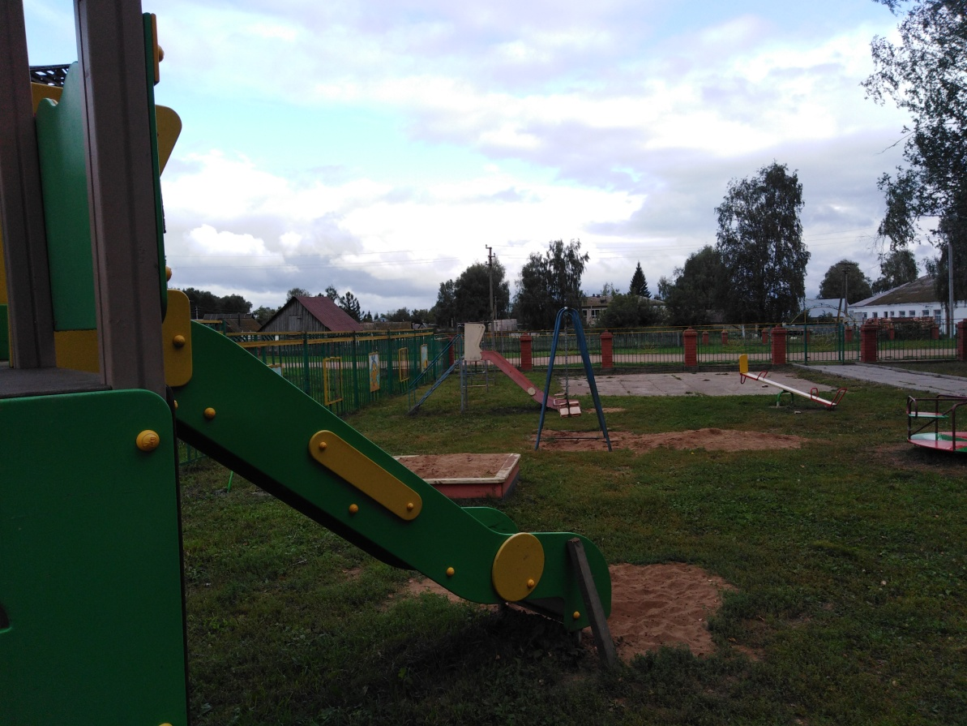
с. Охлебинино. Август 2019 год
Обустройство детской площадки по
проекту партии Единая Россия

